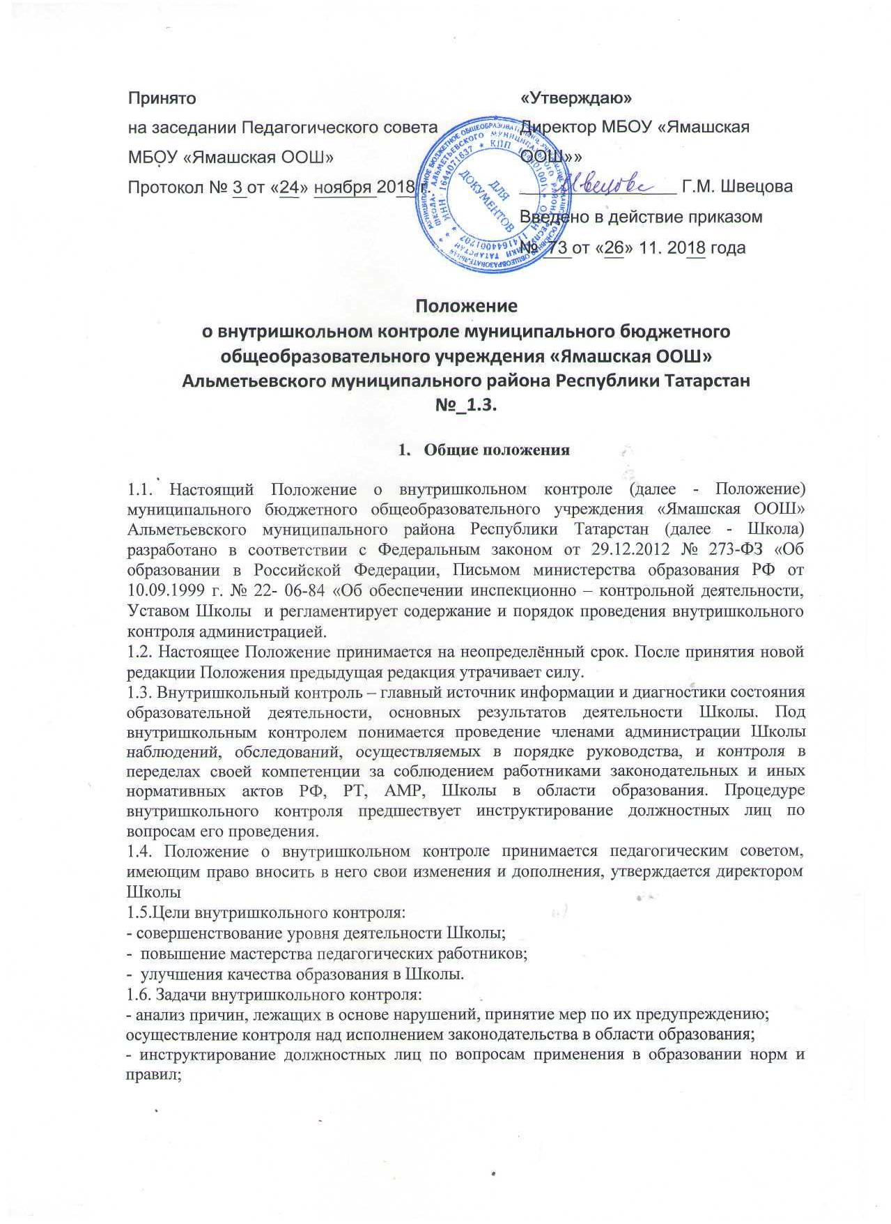

Принято  на заседании Педагогического совета МБОУ «Ямашская ООШ»  Протокол № 3 от «24» ноября 2018 г. | «Утверждаю»  Директор МБОУ «Ямашская ООШ»»  __________________ Г.М. Швецова  Введено в действие приказом  № 73 от «26» 11. 2018 года
Положение
о внутришкольном контроле муниципального бюджетного
общеобразовательного учреждения «Ямашская ООШ»
Альметьевского муниципального района Республики Татарстан
№_1.3.
- Общие положения

1.1. Настоящий Положение о внутришкольном контроле (далее - Положение) муниципального бюджетного общеобразовательного учреждения «Ямашская ООШ» Альметьевского муниципального района Республики Татарстан (далее - Школа) разработано в соответствии с Федеральным законом от 29.12.2012 № 273-ФЗ «Об образовании в Российской Федерации, Письмом министерства образования РФ от 10.09.1999 г. № 22- 06-84 «Об обеспечении инспекционно – контрольной деятельности, Уставом Школы и регламентирует содержание и порядок проведения внутришкольного контроля администрацией.
1.2. Настоящее Положение принимается на неопределённый срок. После принятия новой редакции Положения предыдущая редакция утрачивает силу.
1.3. Внутришкольный контроль – главный источник информации и диагностики состояния образовательной деятельности, основных результатов деятельности Школы. Под внутришкольным контролем понимается проведение членами администрации Школы наблюдений, обследований, осуществляемых в порядке руководства, и контроля в переделах своей компетенции за соблюдением работниками законодательных и иных нормативных актов РФ, РТ, АМР, Школы в области образования. Процедуре внутришкольного контроля предшествует инструктирование должностных лиц по вопросам его проведения.
1.4. Положение о внутришкольном контроле принимается педагогическим советом, имеющим право вносить в него свои изменения и дополнения, утверждается директором Школы
1.5.Цели внутришкольного контроля:
- совершенствование уровня деятельности Школы;
- повышение мастерства педагогических работников;
- улучшения качества образования в Школы.
1.6. Задачи внутришкольного контроля:
- анализ причин, лежащих в основе нарушений, принятие мер по их предупреждению;
осуществление контроля над исполнением законодательства в области образования;
- инструктирование должностных лиц по вопросам применения в образовании норм и правил;

- изучение результатов педагогической деятельности, выявление положительных и отрицательных тенденций в организации образовательного процесса, и разработка на этой основе предложений по устранению негативных тенденций и распространению педагогического опыта;
- анализ и экспертная оценка эффективности результатов деятельности педагогических работников;
- анализ результатов реализации приказов и распоряжений по школе;
- оказание методической помощи педагогическим работникам в процессе контроля.
1.7. Функции внутришкольного контроля:
- информационно-аналитическая;
- контрольно-диагностическая;
- коррективно-регулятивная.
1.8. Директор Школы и (или) по его поручению заместитель директора или эксперты вправе осуществлять внутришкольный контроль результатов деятельности работников по вопросам:
- соблюдения законодательства РФ и РТ в области Образования;
- осуществления государственной политики в области Образования;
- использования финансовых и материальных средств в соответствии с нормативами и по назначению;
- использования методического обеспечения в образовательной деятельности;
- реализации утвержденных образовательных программ и учебных планов;
-соблюдения утвержденных учебных графиков;
- соблюдения устава, правил внутреннего трудового распорядка и иных локальных актов Школы;
- соблюдения порядка проведения промежуточной аттестации обучающихся и текущего контроля успеваемости;
- своевременное предоставление отдельным категориям обучающихся дополнительных льгот и видов материального обеспечения, предусмотренных законодательством Российской Федерации, законодательством Республики Татарстан и правовыми актами органов местного самоуправления АМР;
- работы по организации общественного питания и медицинских учреждений в целях охраны и укрепления здоровья обучающихся и работников Школы;
- другим вопросам в рамках компетенции директора школы.
1.9. При оценке учителя в ходе внутришкольного контроля учитывается:
- качество учебно – воспитательной деятельности на уроке;
- выполнение государственных программ в полном объеме (прохождение материала, проведение практических работ, контрольных работ, экскурсий и др.);
- уровень знаний, умений, навыков и развитие обучающихся;
- уровень предметных результатов обучения;
- степень самостоятельности обучающихся;
- владение обучающимися общеучебными навыками, интеллектуальными умениями, универсальными учебными действиями;
- дифференцированный подход к обучающимся в процессе обучения;
- совместная творческая деятельность учителя и ученика;
- создание условий, обеспечивающих процесс обучения, атмосферы положительного эмоционального микроклимата;
- умение отбирать содержимое учебного материала (подбор дополнительной литературы, информации, иллюстраций и другого материала, направленного на усвоение обучающимися системы знаний);
- способность к целеполаганию, анализу педагогических ситуаций, рефлексии, самостоятельному контролю за результатами педагогической деятельности;
- умение корректировать свою деятельность;
- умение обобщать свой опыт;
- умение составлять и реализовывать план своего развития.
1.10. Методы контроля над деятельностью учителя:
- анкетирование;
- тестирование;
- социальный опрос;
- мониторинг;
- наблюдение;
- изучение документации;
- анализ к самоанализу уроков;
- беседа о деятельности обучающихся;
- результаты учебной деятельности обучающихся.
1.11. Методы контроля над результатами учебной деятельности:
- наблюдение;
- устный опрос;
- письменный опрос;
- комбинированная проверка;
- беседа, анкетирование, тестирование;
- проверка документации.
1.12. Внутришкольный контроль может осуществляться в виде плановых или оперативных проверок, мониторинга, проведения административных работ.
Внутришкольный контроль в виде плановых проверок осуществляется в соответствии с утвержденным планом-графиком, который обеспечивает периодичность и исключает нерациональное дублирование в организации проверок. Он доводится до членов педагогического коллектива в начале учебного года.
Внутришкольный контроль в виде мониторинга предусматривает сбор, системный учёт, обработку и анализ информации по организации и результатам образовательной деятельности для эффективного решения задач управления качеством образования (результаты образовательной деятельности, состояние здоровья обучающихся, организация питания, выполнения режимных моментов, исполнительная дисциплина, учебно – методическое обеспечение, диагностика педагогического мастерства и т.д.). Внутришкольный контроль в виде административной работы осуществляется директором школы или его заместителями по учебно-воспитательной работе с целью проверки успешности обучения в рамках текущего контроля успеваемости и промежуточной аттестации обучающихся.
1.13. Виды внутришкольного контроля:
- предварительный – предварительное знакомство;
- текущий – непосредственное наблюдение за учебно-воспитательным процессом;
- итоговый – изучение результатов работы школы, педагогов за четверть, полугодие, учебный год.
1.14. Формы внутришкольного контроля:
- персональный;
- тематический;
- классно-обобщающий;
- фронтальный.
1.15. Правила внутришкольного контроля:
- внутришкольный контроль осуществляет директор Школы или по его поручению заместитель по учебно-воспитательной работе, руководители школьных методических объединений, другие специалисты;
- в качестве экспертов к участию во внутришкольном контроле могут привлекаться
сторонние (компетентные) организации и отдельные специалисты.
- директор издает приказ (указание) о сроках и теме предстоящей проверки, устанавливает срок предоставления итоговых материалов, план;
- план определяет вопросы конкретной проверки и должно обеспечить достаточную информированность и сравнимость результатов внутришкольного контроля для подготовки итогового документа по отдельным разделам деятельности школы или должностного лица;
- продолжительность тематических или фронтальных проверок не должна превышать 12 дней с посещением не более 5 уроков одного педагога, занятий и других мероприятий;
- эксперты имеют право запрашивать необходимую информацию, изучать документацию, относящуюся к предмету внутришкольного контроля;
- при обнаружении в ходе внутришкольного контроля нарушений законодательства Российской Федерации, Республики Татарстан в области образования, о них сообщается директору Школы;
- экспертные опросы и анкетирование обучающихся проводятся только в необходимых случаях;
- при проведении планового контроля не требуется дополнительного предупреждения учителя, если в месячном плане указаны сроки контроля. В экстренных случаях директор и его заместитель по учебно-воспитательной работе могут посещать уроки учителей Школы без предварительного предупреждения;
- при проведении оперативных проверок педагогический работник предупреждается не менее чем за 1 день до посещения уроков;
- в экстренных случаях педагогический работник предупреждается не менее чем за 1 день до посещения уроков (экстренным случаем считается письменная жалоба на нарушения прав ребенка, законодательства об Образовании).
1.16. Основания для внутришкольного контроля:
- заявление педагогического работника на аттестацию;
- плановый контроль;
- проверка состояния дел для подготовки управленческих решений;
- обращение физических и юридических лиц по поводу нарушений в области образования.
1.17. Результаты внутришкольного контроля:
- оформляются в виде аналитической справки, справки о результатах внутришкольного контроля, доклада о состоянии дел по проверяемому вопросу или иной формы, установленной в Школе;
- итоговый материал должен содержать констатацию фактов, выводы и, при необходимос-ти, предложения;
- информация о результатах доводится до работников Школы;
- по итогам внутришкольного контроля, в зависимости от его формы, целей и задач и с учётом реального положения дел:
- Проводятся заседания педагогического или методического советов, производственные совещания, совещания при директоре, рабочие совещания с педагогическим составом;
- сделанные замечания и предложения фиксируются согласно номенклатуре дел Школы:
- результаты внутришкольного контроля могут учитываться при проведении аттестации педагогических работников, но не являются основанием для заключения экспертной группы.
Педагогические работники после ознакомления с результатами внутришкольного контроля вправе сделать запись в итоговом материале о несогласии с результатами контроля в целом или по отдельным фактам и выводам и обратиться в конфликтную комиссию профкома Школы или вышестоящие органы управления образования.
1.18. Директор Школы по результатам внутришкольного контроля принимает следующие решения:
- об издании соответствующего приказа;
- об обсуждении итоговых материалов внутришкольного контроля педагогичесим советом Школы;
- о проведении повторного контроля с привлечением определенных специалистов (экспертов);
- о привлечении к дисциплинарной ответственности должностных лиц;
- о поощрении работников;
- иные решения в пределах своей компетенции.
1.19. О результатах проверки сведений, изложенных в обращениях обучающихся, их роди-телей (законных представителей), а также в обращениях и запросах других граждан и организаций, сообщается им в установленном порядке и в установленные сроки.
2. Персональный контроль
2.1. Персональный контроль предполагает изучение и анализ педагогической деятельности отдельного учителя.
2.2. В ходе персонального контроля в соответствии со ст. 48 Федерального закона от 29.12.2012 г № 273 – ФЗ «Об образовании в Российской Федерации» руководитель изучает:
- уровень осуществления деятельности, обеспечение в полном объёме реализации преподаваемых учебных предметов, дисциплин (модулей) в соответствии с утверждённой рабочей программой;
- соблюдение, правовых, нравственных и этических норм, следование требованиям профессиональной этики;
- соблюдение принципов уважения чести и достоинства обучающихся и других участников образовательных отношений;
- умение развивать у обучающихся познавательную активность, самостоятельность, инициативу, творческие способности, формировать гражданскую позицию, способность к труду и жизни в условиях современного мира, формировать у обучающихся культуру здорового и безопасного образа жизни;
- умение применять педагогически обоснованные и обеспечивающие высокое качество образования формы, методы обучения и воспитания;
- умение учитывать особенности психофизического развития обучающихся и состояние их здоровья, соблюдать специальные условия, необходимые для получения образования лицами с ограниченными возможностями, взаимодействовать при необходимости с медицинскими организациями;
- систематическое повышение своего профессионального уровня;
- своевременное прохождение аттестации на соответствие занимаемой должности в порядке, установленном законодательством об образовании;
- соблюдение устава Школы, правил внутреннего трудового распорядка.
2.3. При осуществлении персонального контроля руководитель имеет право:
- знакомиться с документацией в соответствии с функциональными обязанностями, рабочими программами (тематическим планированием, которое составляется учителем на учебный год, рассматривается и утверждается на заседании методического объединения и может корректироваться в процессе работы), поурочными планами, классными журналами, дневниками и тетрадями обучающихся, протоколами родительских собраний,
планами воспитательной работы, аналитическими материалами учителя;
- изучать практическую деятельность педагогических работников школы через посещение и анализ уроков, внеклассных мероприятий;
- проводить экспертизу педагогической деятельности;
- проводить мониторинг образовательной деятельности с последующим анализом полученной информации;
- организовывать социологические, психологические, педагогические исследования: анкетирование, тестирование учащихся, родителей (законных представителей), педагогических работников;
- делать выводы и принимать управленческие решения.
2.4.Проверяемый педагогический работник имеет право:
- знать сроки контроля и критерии оценки его деятельности;
- знать цель, содержание, виды, формы и методы контроля;
- своевременно знакомиться с выводами и рекомендациями администрации;
- обратиться в конфликтную комиссию профкома Школы или вышестоящие органы управления образованием при несогласии с результатами контроля.
2.5. По результатам персонального контроля деятельности учителя оформляется аналитическая справка.
3. Тематический контроль
3.1. Тематический контроль проводится по отдельным проблемам деятельности Школы.
3.2. Содержание тематического контроля может включать вопросы индивидуализации, дифференциации, коррекции обучения, устранения перегрузки обучающихся, уровня сформированности общеучебных умений и навыков и УУД, активизации познавательной
деятельности обучающихся и другие вопросы.
3.3. Тематический контроль направлен не только на изучение фактического состояния дел по конкретному вопросу, но и на внедрение в существующую практику современных технологии, новых форм и методов работы, опыта мастеров педагогического труда.
3.4. Темы контроля определяются в соответствии анализом работы Школы по итогам учебного года, основными тенденциями развития образования в АМР, республике, стране.
3.5. Члены педагогического коллектива должны быть ознакомлены с темами, сроками, целями, формами и методами контроля в соответствии с планом работы школы.
3.6. В ходе тематического контроля:
- могут проводится тематические исследования (анкетирование, тестирование);
- осуществляется анализ практической деятельности учителя, классного руководителя, обучающихся; посещение уроков, внеклассных мероприятий, занятий кружков; анализ школьной и классной документации.
3.7. Результаты тематического контроля оформляются в виде заключения или справки.
3.8. Педагогический коллектив знакомится с результатами тематического контроля на заседаниях педсоветов, совещаниях при директоре, заседаниях школьных методических
объединений.
3.9. По результатам тематического контроля принимаются меры, направленные на совершенствование учебно-воспитательной деятельности и повышение качества знаний,
уровня воспитанности и развития обучающихся.
3.10. Результаты тематического контроля нескольких педагогов могут быть оформлены одним документом.
4. Классно-обобщающий контроль
4.1. Классно-обобщающий контроль осуществляется в конкретном классе.
4.2. Классно-обобщающий контроль направлен на получение информации о состоянии образовательного процесса в том или ином классе.
4.3. В ходе классно-обобщающего контроля руководитель изучает весь комплекс учебно-воспитательной работы в отдельном классе:
- деятельность всех учителей;
- включение обучающихся в познавательную деятельность;
- привитие интереса к знаниям;
- стимулирование потребности в самообразовании, самоанализе, самосовершенствовании, самоопределении;
- сотрудничество учителя и обучающихся;
- социально-психологический климат в классном коллективе.
4.4. Классы для проведения классно-обобщающего контроля определяются в результате анализа по итогам учебного года, полугодия или четверти.
4.5. Продолжительность классно-обобщающего контроля определяется необходимой глубиной изучения состояния дел в соответствии с выявленными проблемами.
4.6. Члены педагогического коллектива предварительно знакомятся с объектами, сроком, целями, формами и методами классно-обобщающего контроля в соответствии с планом работы Школы.
4.7. По результатам классно-обобщающего контроля проводятся мини - педсоветы, совещания при директоре, классные часы, родительские собрания.
5. Фронтальный контроль
5.1. Фронтальный контроль проводится с целью получения полной информации о состоянии образовательной деятельности в Школы в целом или по конкретному вопросу.
5.2. Для проведения фронтального контроля создается группа, состоящая из членов администрации Школы, руководителей школьных методических объединений, творчески работающих учителей Школы под руководством одного из членов администрации. Для работы в составе данной группы администрация может привлекать лучших учителей других школ, инспекторов и методистов Управления образования АМР
5.3. Члены группы должны четко определить цели, задачи, разработать план проверки,
распределить обязанности между собой.
5.4. Перед каждым проверяющим ставится конкретная задача, устанавливаются сроки, формы обобщения итогов фронтальной проверки.
5.5. Члены педагогического коллектива знакомятся с целями, задачами, планом проведения фронтальной проверки в соответствии с планом работы школы, но не менее
чем за 7 дней до её начала.
5.6. По результатам фронтальной проверки готовится справка, на основании которой директором Школы издается приказ (контроль за исполнением которого возлагается на одного из членов администрации) и проводится заседание педагогического совета, совещание при директоре.
5.7. При получении положительных результатов данный приказ снимается с контроля.

